- NSLookup (Level 1)
Theo như mô tả và code thì chall này sử dụng shell_exec, nhận input từ người dùng nhập vào để thực thi nslookup
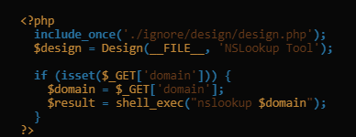
Vậy ta chỉ cần truyền “localhost; ls /” để liệt kê các file trong hệ thống
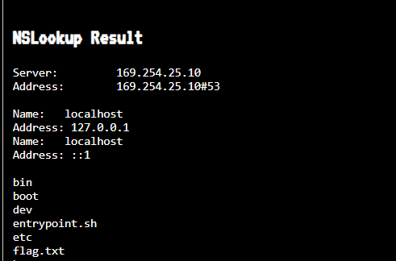
Đọc file flag và submit
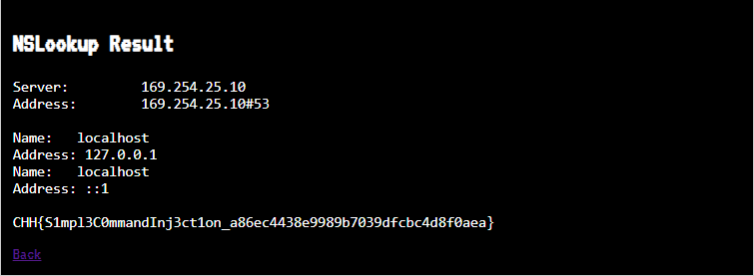
=> Flag: CHH{S1mpl3C0mmandInj3ct1on_a86ec4438e9989b7039dfcbc4d8f0aea}

- NSLookup (Level 2)
Chall này thực hiện hàm shell_exec với đầu vào là inpur người dùng nhập vào, tuy nhiên có sử dụng cặp nháy đơn
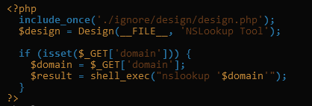
Vậy payload cần nhập thì cần có dấu nháy đơn để đóng host thực hiện lệnh nslookup, sau đó có thể chèn vào bất cứ lệnh nào
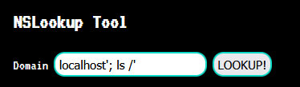
Tiến hành đọc file flag.txt
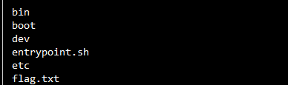
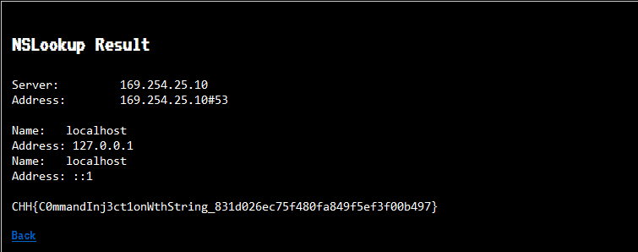
=> Flag: CHH{C0mmandInj3ct1onWthString_831d026ec75f480fa849f5ef3f00b497}

- Mass Assignment Profile
Sau khi đăng nhập vào alice, nhận thấy rằng Role phải là admin thì Flag mới hiện, vậy ta chỉ cần Update Profile để request có thông tin update, sau đó thêm role=admin vào
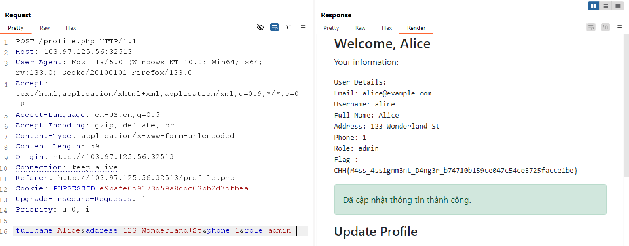
=> Flag: CHH{M4ss_4ss1gnm3nt_D4ng3r_b74710b159ce047c54ce5725facce1be}
- Baby HTTP Method
Trang index của chall này chỉ có 1 button hiện popup và không có bất cứ tương tác hay hiển thị nào khác, do đó dùng dirsearch để quét dường dẫn thì phát hiện /src
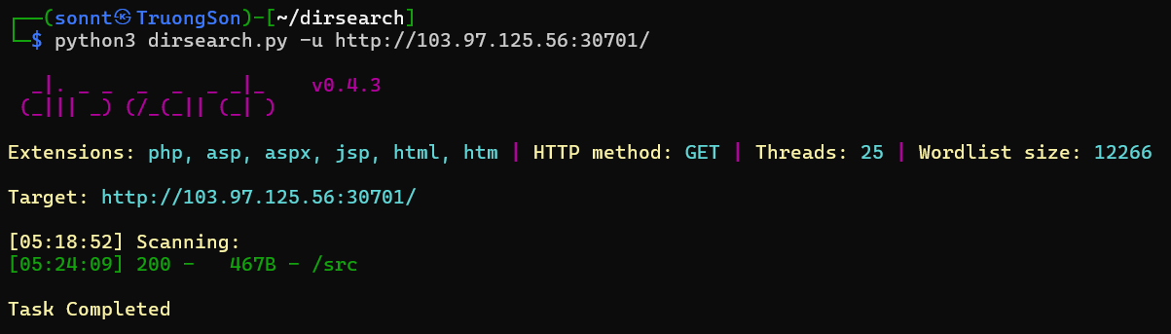
Truy cập vào thì thấy rằng phải gửi 1 PUT request đến /super-secret-route-nobody-will-guess để lấy flag
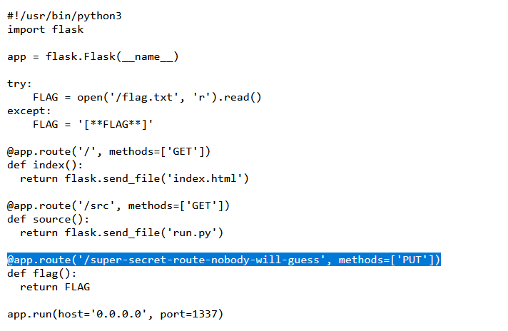
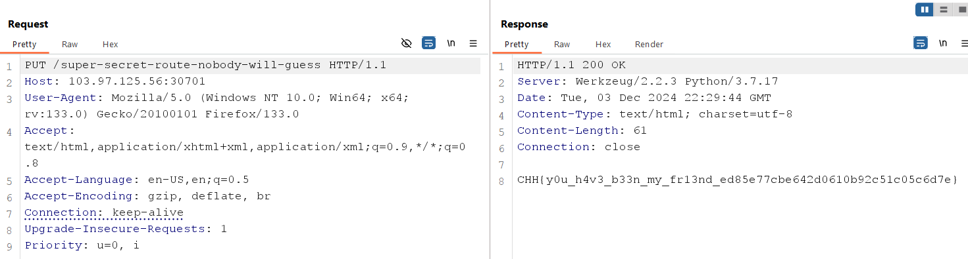=> Flag: CHH{y0u_h4v3_b33n_my_fr13nd_ed85e77cbe642d0610b92c51c05c6d7e}

- eViewer
Nhập đường dẫn ../../../flag.txt là có được flag
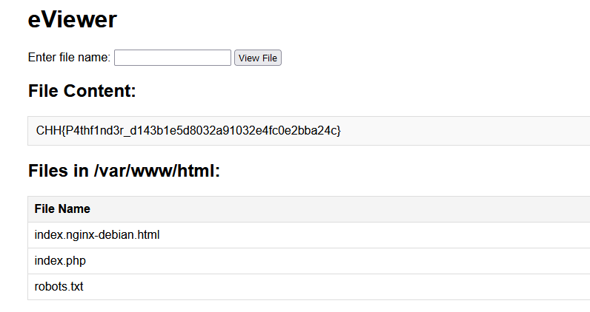
- Cookie Comic
Dùng BurpSuite bắt request thì thấy có 1 request đi chứa query string
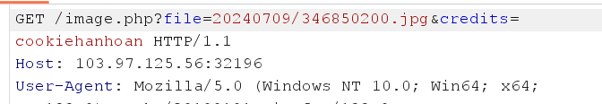
Vậy rất có thể chall này chứa path traversal, thử duyệt đường dẫn đến /flag.txt
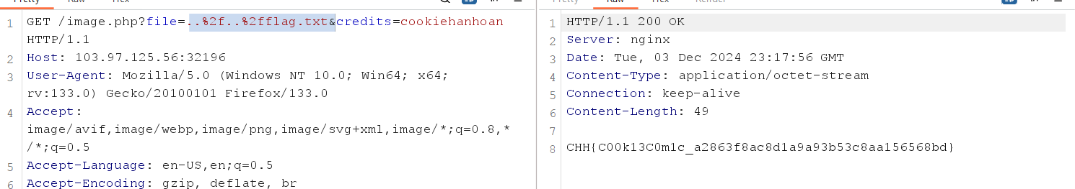
=> Flag: CHH{C00k13C0m1c_a2863f8ac8d1a9a93b53c8aa156568bd}
- COMB
Khi vào chall thì chúng ta thấy có 1 button dẫn đến trang login
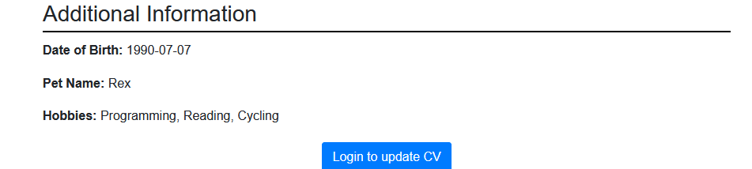
Tuy nhiên chúng ta không biết mật khẩu của user “john”, vậy thử vào robots.txt thì thấy leak 1 đường dẫn /comb.php
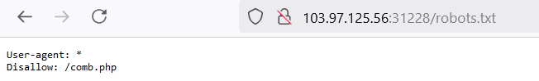
Truy cập vào comb.php và nhập email là johndoe, 1 credential list hiện ra
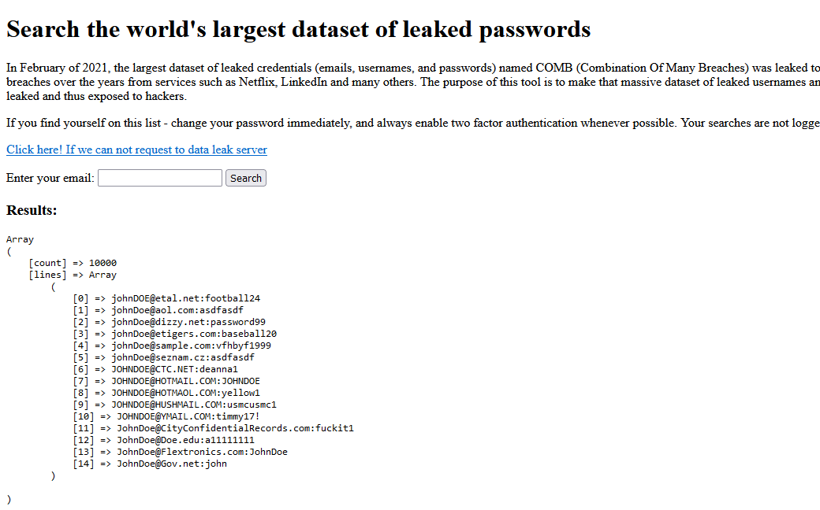
Thử mật khẩu football1124 thì login thành công và flag hiện ra
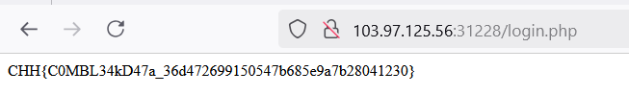
=>Flag: CHH{C0MBL34kD47a_36d472699150547b685e9a7b28041230}
- Baby SQLite With Filter
Vào chall thì thấy giao diện login, tuy nhiên thử các payload của SQLi thông thường đều không được do đã bị filter, lúc này chúng ta xem code của chall
Các ký tự bị filter
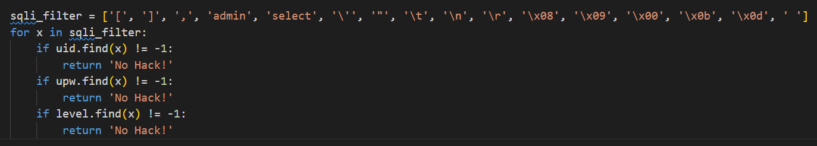
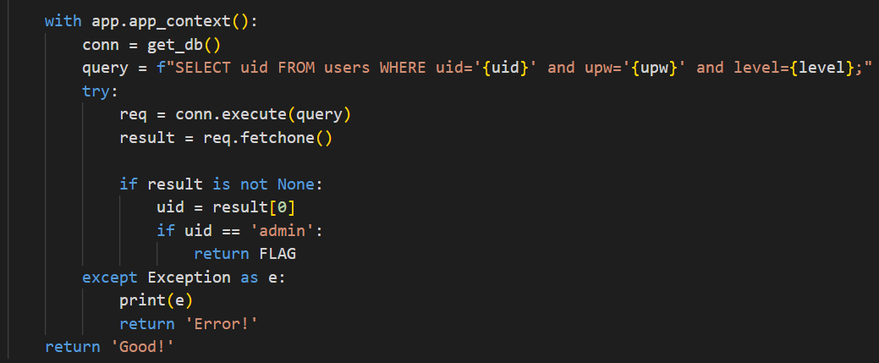
Có thể thấy rằng ngoài các giá trị uid và upw truyền vào thì còn có level, và nếu uid=’admin’ thì lấy được flag, tuy nhiên admin đã bị filter, ngoài ra còn có ‘select’ cũng bị filter nên không thể dùng union select. Tìm kiếm trên google thì thấy rằng ngoài union select, ta có thể dùng union values. Dựa vào các ký tự bị filter, payload cuối cùng như sau
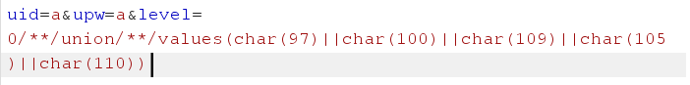
Với /**/ để bypass khoảng trắng và ‘admin’ được biểu diễn bằng cách nối char của từng ký tự
=> Flag
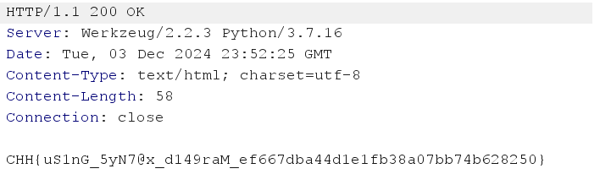
- SQL Truncation Attack
Sau khi thử bypass bằng các payload SQLi thông thường nhưng không thành công, ta sẽ sử dụng Register ở phía dưới
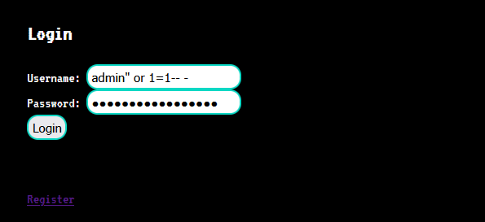
Dựa vào tên challenge, có thể lỗ hổng ở đây liên quan đến truncation, khi mà chúng ta nhập 1 khoảng trắng phía sau username, nó sẽ tự động cắt bỏ đi sao cho độ dài sau khi cắt bỏ <= độ dài tối đa.
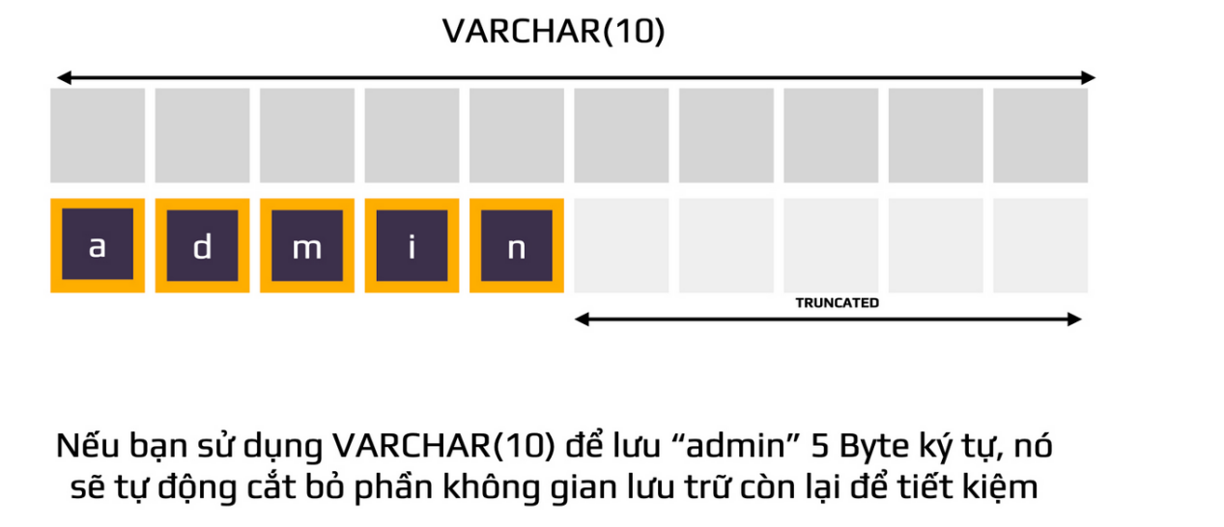
Vậy ý tưởng là chúng ta sẽ đăng ký 1 tài khoản có username là admin và đặt lại mật khẩu tùy ý, nhưng trước đó phải dò xem username cho phép tối đa bao nhiêu ký tự, để khi đó chúng ta chèn thêm 1 ký tự thừa và phía backend sẽ tự động cắt ký tự đó.Khi bắt request bằng BurpSuite, chúng ta thấy rằng username cho phép tối đa 20 ký tự
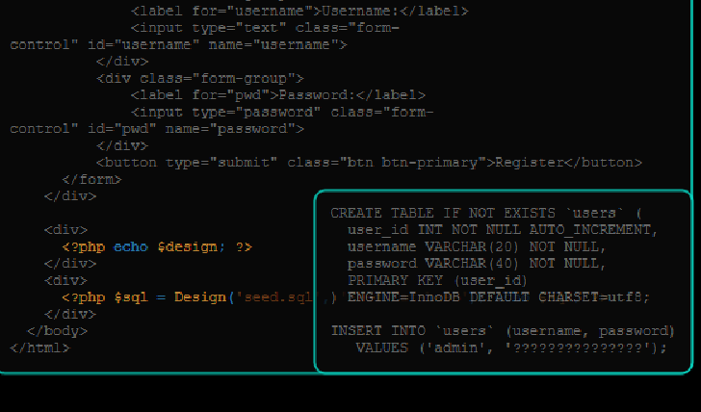
Vậy ở ký tự 21, chúng ta chèn 1, còn các ký tự trước đó chèn khoảng trắng
Sau đó đăng nhập vào admin và lấy flag
- Baby Simple Go Curl
Nhìn vào source code, thấy rằng chall này liên quan đến SSRF, nếu chúng ta truyền vào URL một api /flag, chúng ta sẽ lấy được cờ
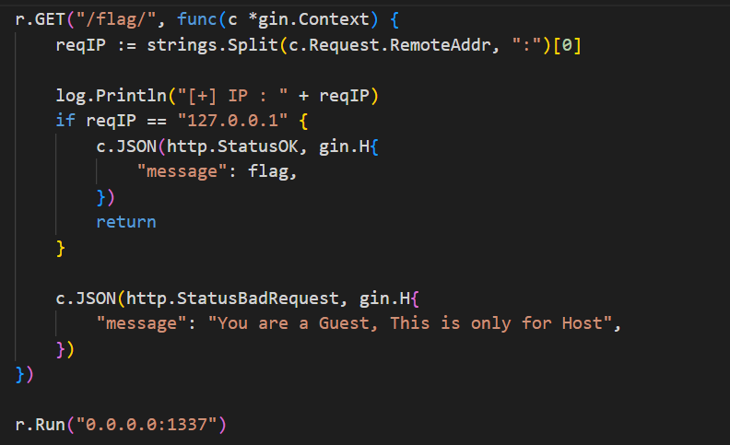
Tuy nhiên nếu client ip mà khác 127.0.0.1 thì sẽ không lấy được cờ
Ví dụ dưới đây là url được thay đổi, trỏ về chính local và đọc file flag
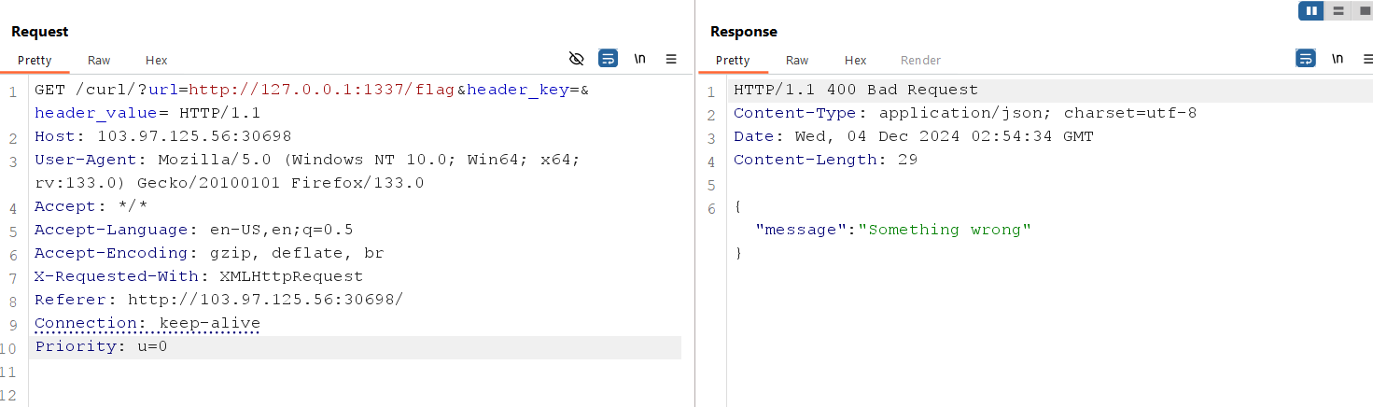
Vậy chúng ta chỉ cần spoof IP là lấy được flag
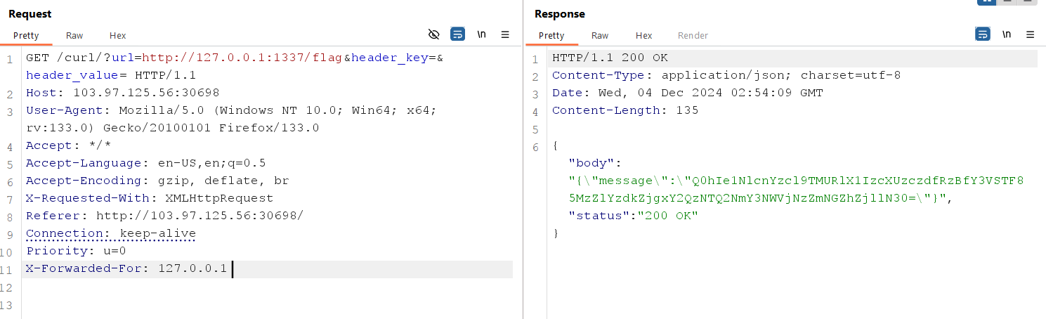
=> Flag sau khi đã decode base64
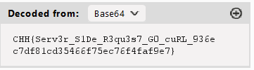
- Where do you come from
Chall này chỉ đơn giản hỏi chúng ta đến từ đâu, vậy thêm header Referer: Cookiearena là lấy được flag
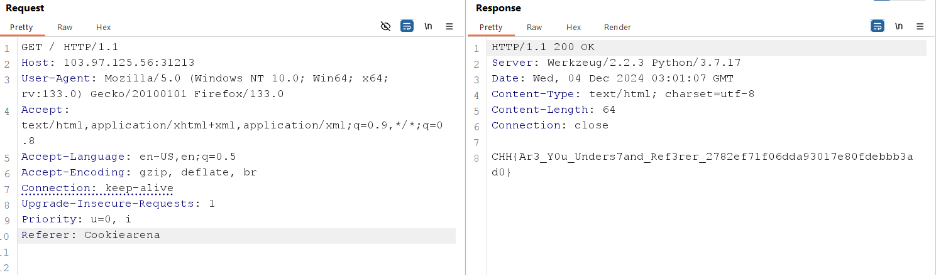
- Are you a search engine bot
Khi vào chall thì thấy thông báo
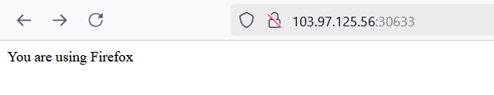
Vậy chúng ta cần sửa thông tin trong User-agent xem kết quả là gì
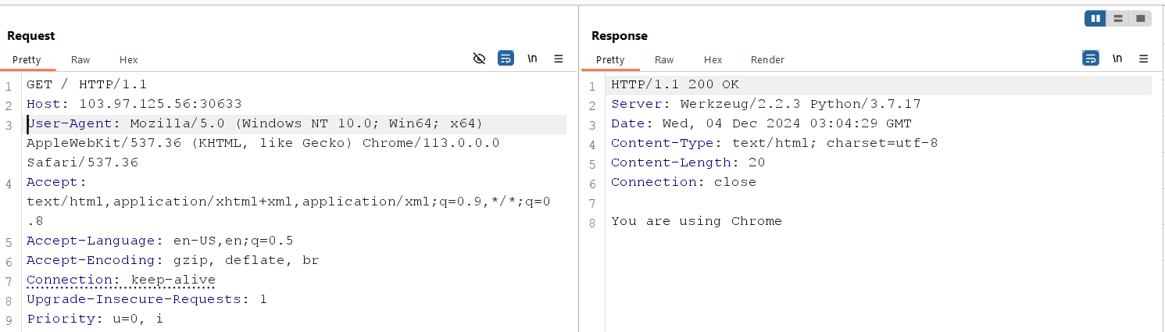
Kết quả không được khả quan, vậy chúng ta thử sửa lại thành 1 trong các con bot sau
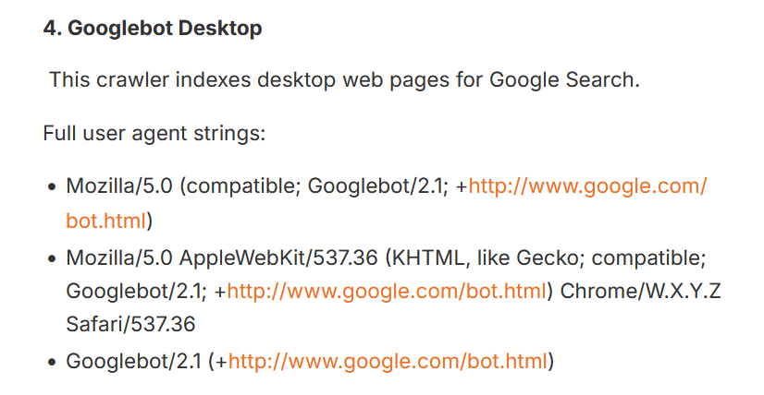
Và chúng ta lấy được flag
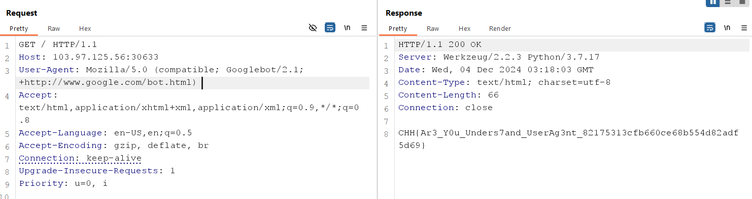
=> Flag: CHH{Ar3_Y0u_Unders7and_UserAg3nt_82175313cfb660ce68b554d82adf5d69}
- Baby Guestbook
Nhận thấy rằng nếu ở phần message nhập :<đường dẫn>: thì sẽ hiển thị ở bên dưới
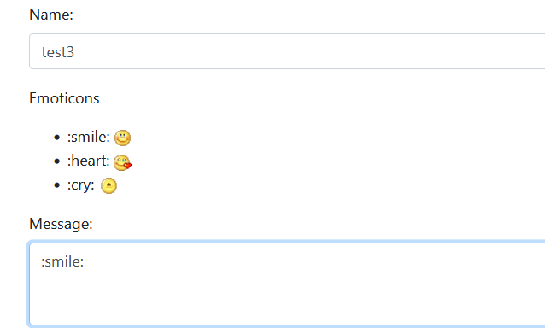
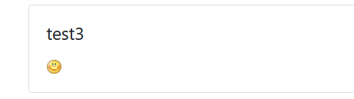
Vậy thử truyền vào /etc/passwd xem có Path Traversal không
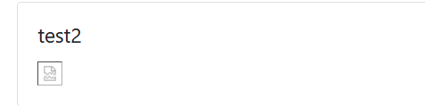
Mở file ảnh thì thấy có 1 đoạn mã base64
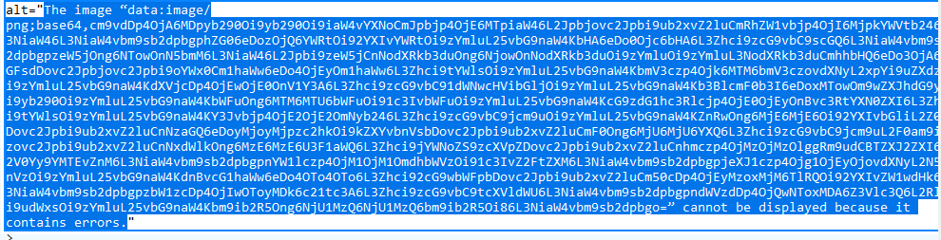
Giải mã thì ra nội dung /etc/passwd
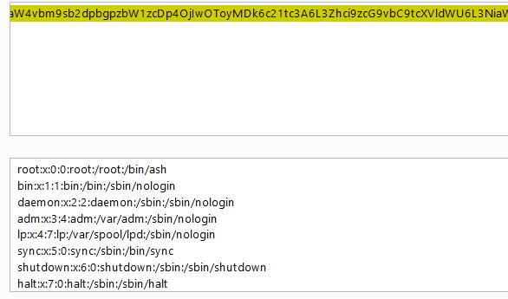
Vậy thì chúng ta sẽ truyền vào đường dẫn đến flag.txt, làm tương tự như trên là lấy được cờ
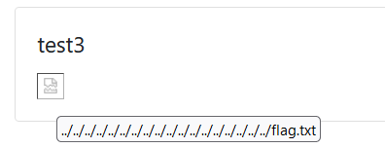
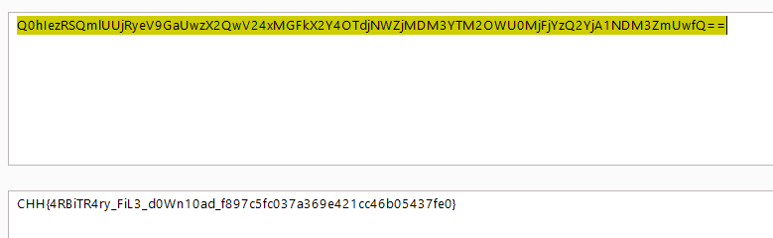
- Upload File via URL
Chall này cho phép chúng ta upload file thông qua URL. Vậy chúng ta thử truyền vào file:///etc/passwd
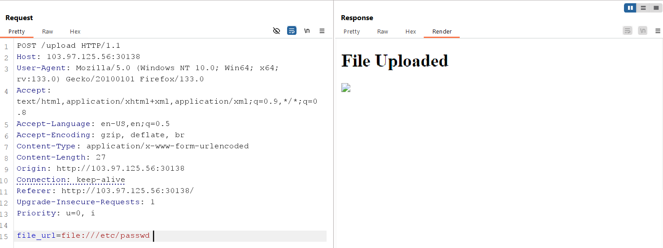
Mở ảnh trong tab mới thì tự động tải về và nội dung đúng là file /etc/passwd
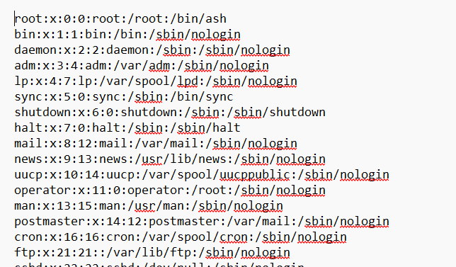
Vậy chúng ta truyền vào đường dẫn đến /flag.txt thì nhận được flag
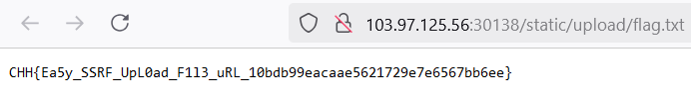
=> Flag: CHH{Ea5y_SSRF_UpL0ad_F1l3_uRL_10bdb99eacaae5621729e7e6567bb6ee}
- Remote File Inclusion
Lỗ hổng RFI xảy ra khi backend dùng các hàm inclusion, ví dụ như include, include_one hay require, require_one, nhưng với điều kiện là phải allow url include, nhìn vào file info.php, ta thấy rằng điều kiện này đã được đáp ứng
Do đó chúng ta có thể đọc được file /etc/passwd
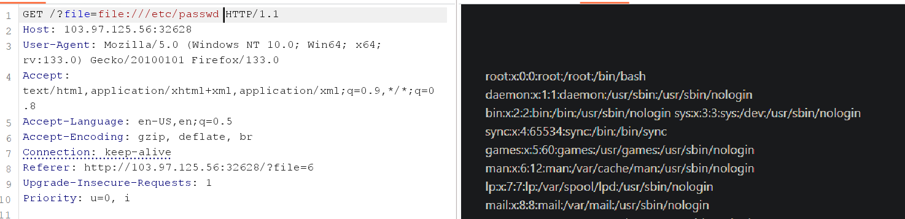
Tuy nhiên khi truyền đường dẫn flag.txt hay flag* thì đều không hiện kết quả
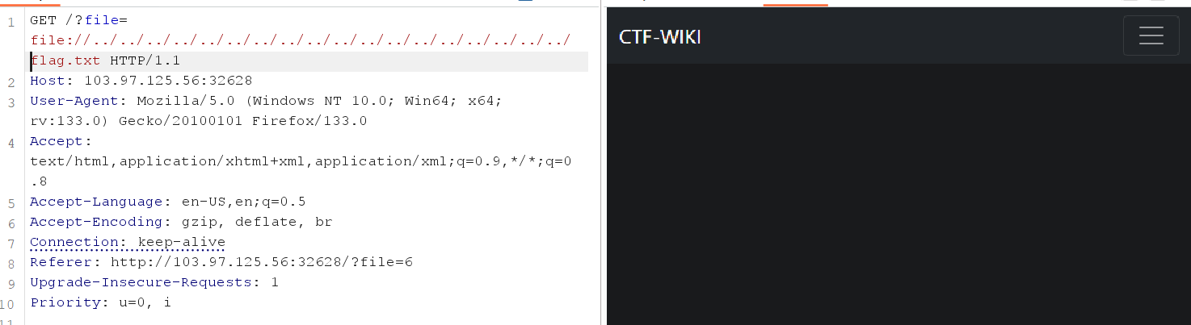
Vậy chúng ta thử chèn 1 url dẫn đến 1 webshell https://gist.githubusercontent.com/joswr1ght/22f40787de19d80d110b37fb79ac3985/raw/c871f130a12e97090a08d0ab855c1b7a93ef1150/easy-simple-php-webshell.php
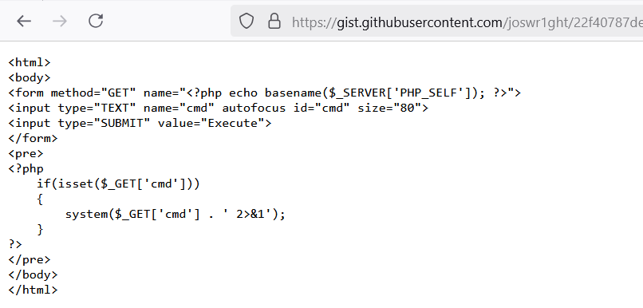
Kết quả là gọi đến 1 webshell thành công
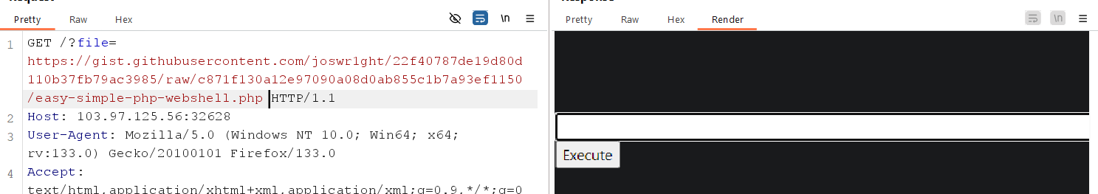
Lúc này chúng ta chỉ cần thêm tham số cmd vào cuối query string và gõ lệnh tùy ý
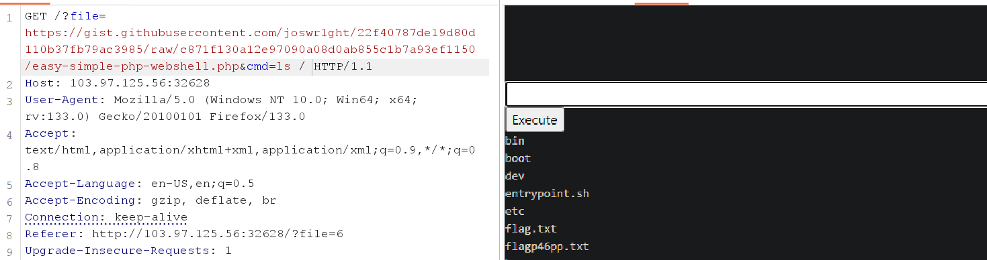
Cuối cùng đọc file và lấy flag
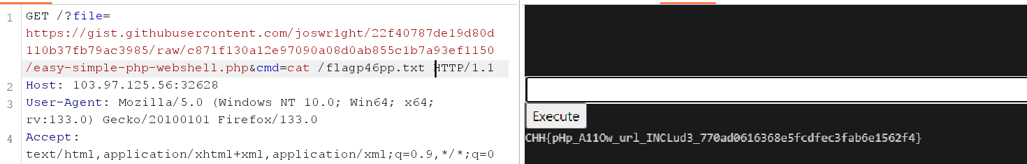
=> Flag: CHH{pHp_A11Ow_url_INCLud3_770ad0616368e5fcdfec3fab6e1562f4}
- Upload File Path Traversal
Chall này cho phép upload một file image, khi upload thành công, một đường dẫn đến file đã upload hiện ra
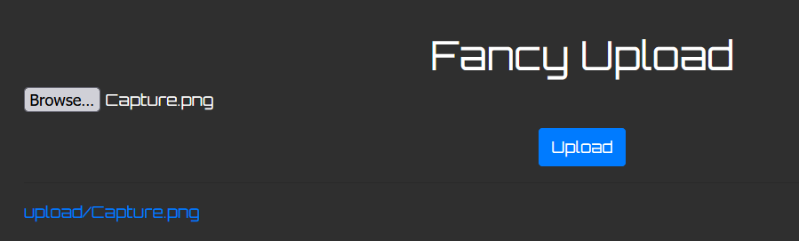
Dùng BurpSuite bắt request và chuyển extension thành .php, sau đó chèn vào 1 shell đơn giản
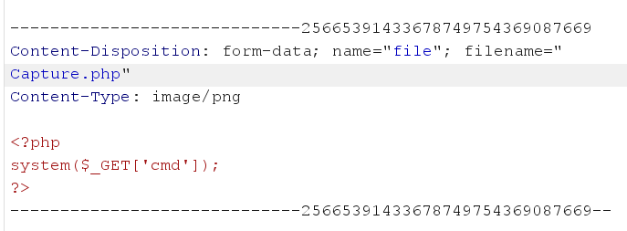
Sau đó truyền vào query string là 1 lệnh
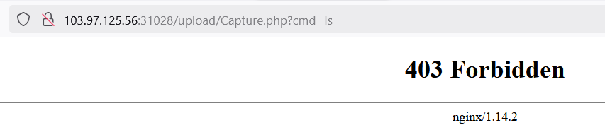
Gặp lỗi 403, vậy có lẽ đường dẫn đang không đúng, ta gửi lại request với path traversal
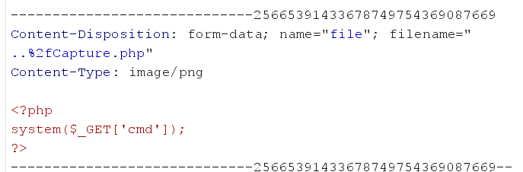
Sau đó duyệt lại, tuy nhiên phải lùi về 1 thư mục như sau
Có thể thấy file flag đã hiện, tiến hành đọc file
=> Flag: CHH{uPl04d_vIA_P4tH_Trav3r54L_fb215f9f10043748e14abb6d0c63e9f3}
- File Download
Chall này cho phép upload 1 file với tên và content, sau khi nhập vào thì chúng ta nhận được kết quả
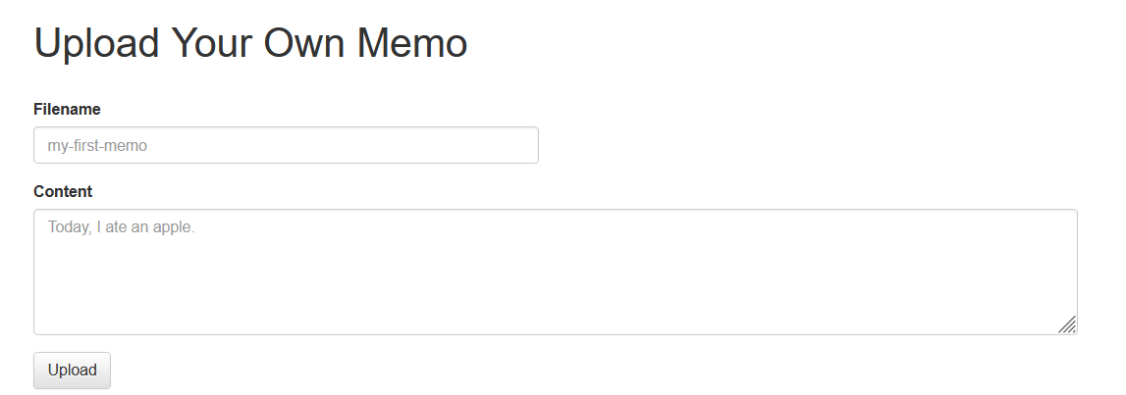
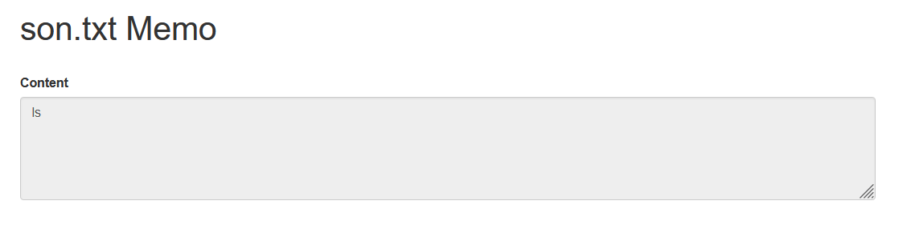
Bắt request, chúng ta nhận thấy query string rất có khả năng xảy ra path traversal
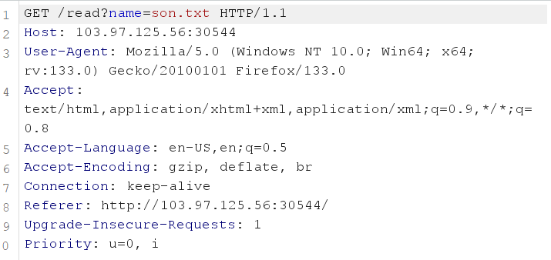
Thử sửa đổi đường dẫn và lấy flag
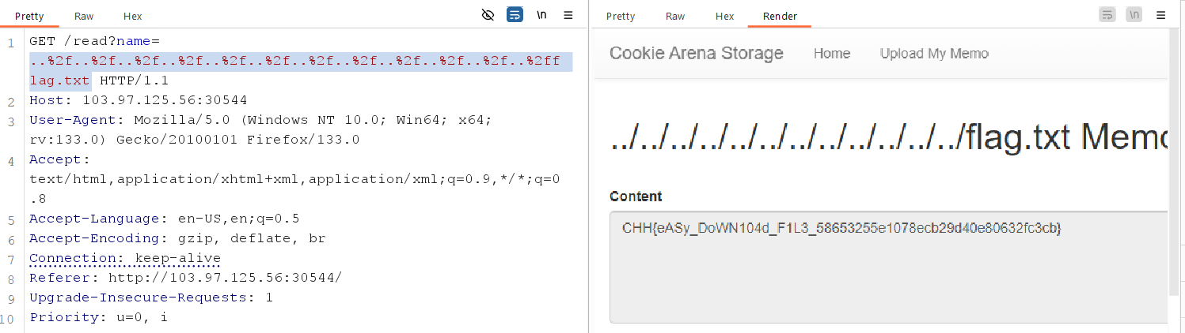
=> Flag: CHH{eASy_DoWN104d_F1L3_58653255e1078ecb29d40e80632fc3cb}
- XXE Injection 001
Chall này cho phép upload 1 file .xml với sample đã có sẵn, chúng ta thử upload xem request gửi đi có chứa lỗ hổng XXE không
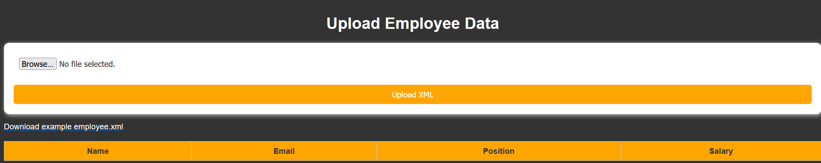
Nếu chèn vào 1 DTD với external entity là xxe, truyền vào đó file /etc/passwd, kết quả hiện ra chứng tỏ có lỗ hổng XXE
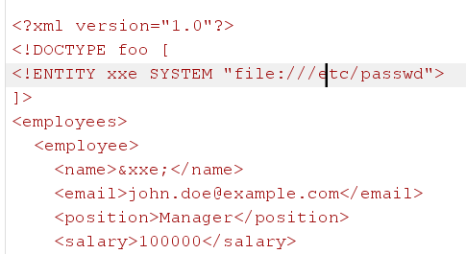
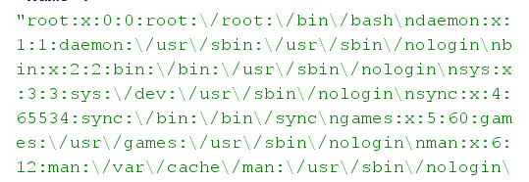
Vậy chúng ta truyền vào đường dẫn đến file flag để lấy cờ
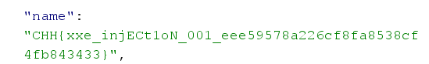
=> Flag: CHH{xxe_injECt1oN_001_eee59578a226cf8fa8538cf4fb843433}
- Crawling
Đối với chall này, chúng ta phải tìm cách sao cho server request đến local, tuy nhiên các cách bypass thông thường không có tác dụng (Sửa đổi 127.0.0.1 thành 127.0.1, decimal, hay dùng fbi.com đều không được). Lúc này, ở cookiehanhoan.org có 1 domain là redirect.cookiehanhoan.org đã được cấu hình để trỏ về 127.0.0.1/admin, chúng ta có thể thử và lấy flag
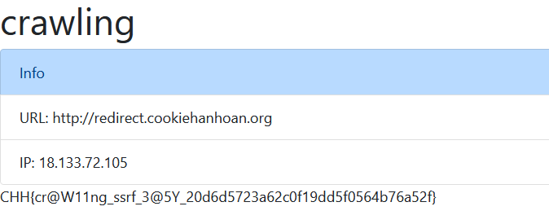
=> Flag: CHH{cr@W11ng_ssrf_3@5Y_20d6d5723a62c0f19dd5f0564b76a52f}
- Easy SSRF
Chall này cho phép nhập vào 1 url dẫn đến 1 image, chúng ta tiến hành nhập và bắt request
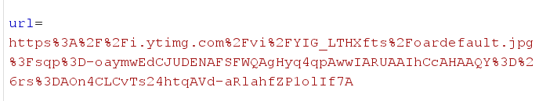
Kết quả trong request có chứa 1 giá trị url, chúng ta có thể khai thác SSRF ở đây, với url trỏ đến localhost và cổng từ 1500-1800. Do 127.0.0.1 đã ở trong blacklist và cổng random từ 1500-1800, chúng ta sẽ sử dụng Burp Intruder. Với position như sau
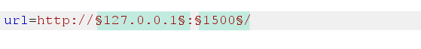
Trong đó set 1 truyền vào
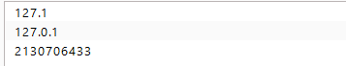
Và set 2 từ 1500-1800
Kết quả cổng hợp lệ là 1637 và ip là 1 trong 3 ip như hình
=> Flag
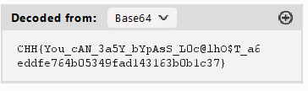
- Baby Waiter
Sau khi chọn Food và table num, request gửi đi dưới dạng json
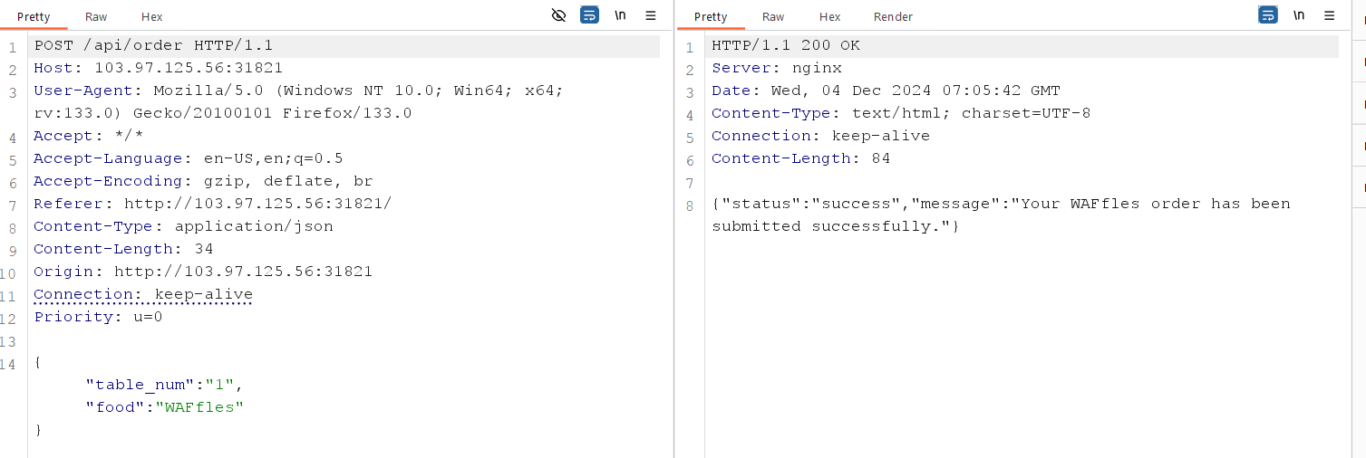
Vậy thì chuyển sang dạng XML để xem có khai thác được lỗ hổng XXE không
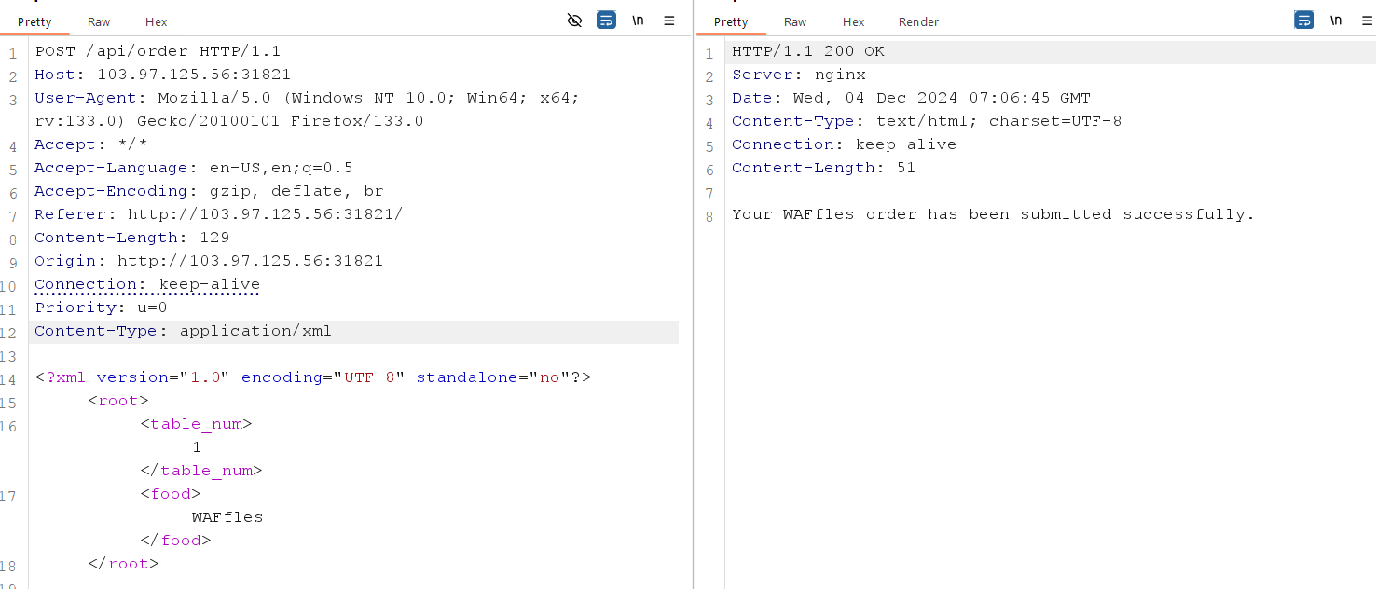
Khi chèn vào DTD chứa external entity nhận vào nội dung file /etc/passwd và gửi request, chúng ta nhận được nội dung file /etc/passwd => tồn tại XXE
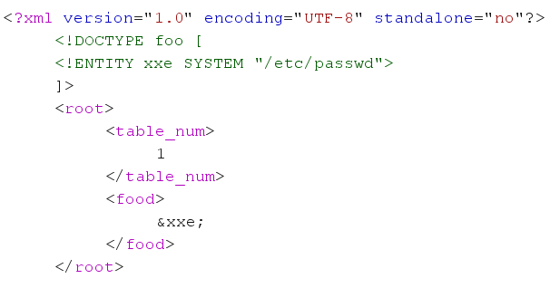
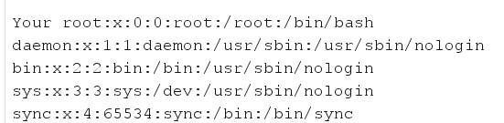
Vậy chúng ta truyền vào file /flag.txt
=> Flag
